ОХРАНА ЗДОРОВЬЯ ВОСПИТАННИКОВ

Здоровьесберегающая направленность образовательного процесса
обеспечивает формирование физической культуры детей и определяет общую направленность процессов реализации и освоения Программы ДОУ. Одно из основных направлений физкультурно-оздоровительной работы нашего ДОУ - это создание оптимальных условий для целесообразной двигательной активности детей, формирование у них необходимых двигательных умений и навыков, а также воспитание положительного отношения и потребности к физическим упражнениям.
Оздоровительная работа в ДОУ проводится на основе нормативно - правовых документов:
- ФЗ № 52 «О санитарно-эпидемиологическом благополучии населения».
- СанПиН 2.4.1.3049-13 «Санитарно-эпидемиологические требования к устройству, содержанию и организации режима работы дошкольных организациях».

Дифференциация воспитанников по группам здоровья
 | Группы здоровья
 | I | II | III
2017 г. | 20 | 221 | 4
2018 г. | 21 | 214 | 4
2019 г. | 21 | 206 | 4

Анализ распределения детей по группам здоровья показывает, что количество детей с 1 группой здоровья незначительно увеличилось ( на 1 ребенка), но преобладают дети со 2 группой здоровья . Число дошкольников, имеющих 3 группу остаётся неизменным.

Не маловажную роль в укреплении здоровья имеет привитие детям культурно-гигиенических навыков. В результате комплексных мероприятий по оздоровлению детей снижена заболеваемость.
Чистота - залог здоровья!

В МБОУ дополнительного образования оздоровительно-образовательного центра санаторно типа городского округа-город Камышин:
2017г. | 12 дошкольников
2018г. | 15 дошкольников
2019г. | 30 дошкольников

Показатель заболеваемости воспитанников МБДОУ Дс № 23
за период 2017-2019 г.г.

В целом прослеживается динамика снижение заболеваемости в детском саду на 7,1%,снижение заболеваемости обеспечено созданием в ДОУ благоприятных условий дляпребывания детей, с качественным питанием, высоким уровнем организации адаптационных мероприятий, вакцинацией, выполнением установленного режима,достаточным пребыванием детей на свежем воздухе, применение педагогами в образовательной деятельности оздоровительных технологий: двигательныепаузы, корригирующая гимнастика, дыхательная гимнастика, релаксационные упражнения, проведение дней здоровья, физкультурных досугов, занятия поЗОЖ, профессиональным уровнем педагогов.

Динамика посещаемости воспитанниками МБДОУ Дс № 23
за период 2017-2019г.г.

Год | Списочный состав
2017 | 245
2018 | 239
2019 | 231

НАЛИЧИЕ БЛАГОУСТРОЙСТВО ТЕРРИТОРИИ МБДОУ Дс № 23, СООТВЕТСТВУЮЩЕЙ ТРЕБОВАНИЯМ БЕЗОПАСНОСТИ

Правильно спланированный и хорошо организованный участок создает благоприятные условия для детей гармоничное развитие.
Целью работы является создание соответствия гигиеническим и развивающим требованиям к территории ДОО.

Для достижения данной цели ставятся задачи, такие как:
Территория ДОО
Зона игровой территории
Хозяйственная территория

Территория МБДОУ Дс № 23

Обособленный земельный участок - обязательная составляющая территории дошкольного учреждения.
- Территории участка детского сада ограничены забором высотой 1,6 м. Зонирования участка также служит живая изгородь из кустарника.
- Участок обеспечен инсоляцией в течение 5 ч светового дня, имеет достаточно тени и хорошо проветривается.
- В целях профилактики травматизма детей и обеспечения их безопасности к участку организованы удобные подходы с пешеходных дорог.
- Обеспечена удаленность земельного участка от шумных пыльных магистралей с интенсивным движением транспорта, от промышленных предприятий, рынков, автобаз, гаражей, площадок мусоросборников.
- Уровень шума на участке ДОУ не превышает 60 дБ.
- Обязательно освещение участка детского сада в вечернее время.
- Уровень искусственной освещенности на земле составлять не менее 10 лк.
- Гигиеническое значение зеленых насаждений на участке ДОУ весьма велико и многосторонне. Зеленые насаждения являются мощной защитой от пыли, газов, ветра и шумов. Они регулируют тепловой и радиационный режим, благоприятно воздействуют на органы чувств, центральную нервную систему. Многообразное положительное влияние зеленых насаждений явилось обоснованием для гигиенического нормирования площади зеленой зоны.
- В площадь озеленения включаются защитные полосы (от пыли, ветра, шума и др.) между элементами участка, обеспечивающие санитарные разрывы.
- Для озеленения участка используются насаждения, которые обеспечивают наличие зелени в течение всего года.
- Устройство цветников не только украшает территорию детского сада, но и позволяет проводить занятия с детьми, приучая их наблюдать за природой и ухаживать за растениями.
- Участок детского сада регулярно подвергается уборке. Ежегодно проводят декоративную обрезку деревьев и кустарника, вырубку сухих и низких веток и молодой поросли. Убирают участок ежедневно утром за 1-2 ч до прихода детей и по мере загрязнения территории. Траву на газонах своевременно скашивают. При сухой и жаркой погоде участок поливают не менее двух раз в день, а после этого осуществляют его уборку.
- В зимний период регулярно очищают территорию от снега, в первую очередь дорожки, групповые площадки, навесы. В случае необходимости обрабатывают участок, особенно дорожки, ступеньки, против гололедными средствами, которые безопасны для детей, безвредны для зеленых насаждений и не загрязняют почву.

Участок детского сада делиться на две части - зону игровой территории и
хозяйственную, зону.

Зона игровой территории

- Зона игровой территории включает в себя 12 групповых площадок -индивидуальные для каждой группы и общую физкультурную площадку.
- Высокая способность детей дошкольного возраста реагировать на воздействие извне, недостаточная регуляция в системах, отвечающих за адаптацию к внешней среде, относительно низкая сопротивляемость организма и вследствие этого повышенная заболеваемость диктуют необходимость такой планировки участка ДОУ, которая бы обеспечивала групповую изоляцию детей. Поэтому количество площадок соответствует числу детских групп. Групповые площадки для детей ясельного возраста располагают в непосредственной близости от выходов из помещений этих групп.
- Для защиты детей от солнца и осадков на территории каждой групповой площадки устанавливают теневые навесы защищенные с трех сторон от ветра ограждением высотой 1,5 м от пола. Они позволяют проводить прогулки в любую погоду. Пол навеса имеет дощатое покрытие.
- Покрытие групповых площадок беспыльное, быстро высыхающее после дождя или полива.
- Групповые площадки ограждены кустарником и соединяются кольцевой дорожкой шириной 1,5 м по периметру участка (для езды на велосипеде, хождения на лыжах, изучения правил дорожного движения).
- Общая физкультурная площадка предназначена для круглогодичного проведения обязательных и дополнительных физкультурных занятий, подвижных игр, спортивных развлечений и праздников.
- В общую физкультурную площадку включены: зона с оборудованием для подвижных игр, зона с гимнастическим оборудованием и спортивными снарядами, беговая дорожка, ямы для прыжков, полосы препятствий. Большое разнообразие движений и их вариантов, выполняемых на спортивных площадках, позволяет развивать и совершенствовать такие важные физические качества детей, как быстрота, ловкость, сила, гибкость, выносливость.
- Размеры и конструкция спортивно игрового оборудования отвечает анатомо-физиологическим особенностям детей разных возрастных групп. Строго соблюдается доступная высота снарядов. Диаметр перекладин удобен для обхвата детской рукой. Оборудование отвечает эстетическим требованиям, имеет привлекательную форму и цвет.
- Игровые площадки оборудованы турниками, гимнастическими стенками, горками, лесенками, качелями, лабиринтами, крупными строительными наборами.
- Занятия на свежем воздухе с использованием игрового оборудования обеспечивают режим высокой двигательной активности детей, позволяют им закреплять и совершенствовать знакомые движения, осваивать новые, требующие сосредоточенности, четкости, ловкости, координации.
- Оборудование на площадке надежно закреплено. Важна и эстетическая сторона: оборудование окрашено в сочетающиеся, а не случайные тона, привлекает детей цветовой гаммой. Управление следит за его исправностью, вовремя ремонтирует, восстанавливает утраченные детали. При невозможности восстановления во избежание случаев травматизма поломанное оборудование подлежит демонтажу. При выполнении детьми на земельном участке таких работ, как полив растений, перенос песка, расчистка снега, используется исправный, соответствующий росту детей инвентарь с прочным креплением рукояток.
- Для игрового и спортивного инвентаря, который используется на участке, выделено специальное хранилище или кладовую. На игровых площадках установлены песочницы. На ночь они закрываются крышками и брезентовыми накидками. Для профилактики перегрева детей в жаркую погоду песочницы оборудованы зонтами.
- Весной в песочницах проводят полную смену песка. В теплое время года один раз в месяц песок исследуется на степень биологического загрязнения.Песок в песочницах сертифицированный.
- Для профилактики травматизма в тех местах, где расположены оборудование для лазания, горки для катания и другие устройства, связанные с активными движениями детей, предусмотрено песчаное покрытие. Для предохранения детей от ушибов толщина слоя песка составлять не менее 20-30 см.
- К оборудованию, расположенному на травяном покрытии подходят песчаные дорожки.
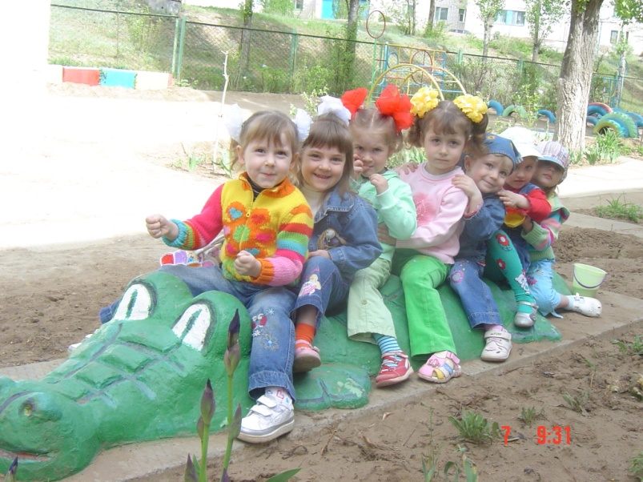 | 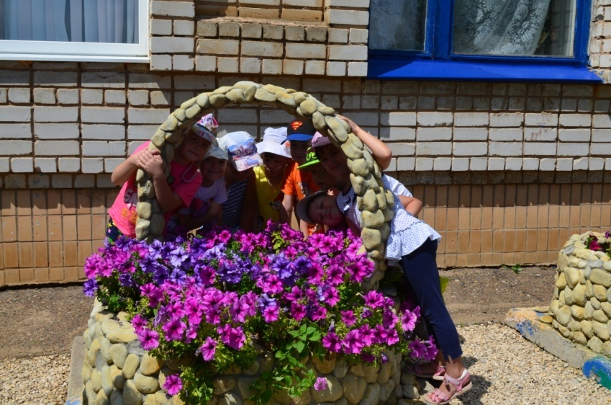
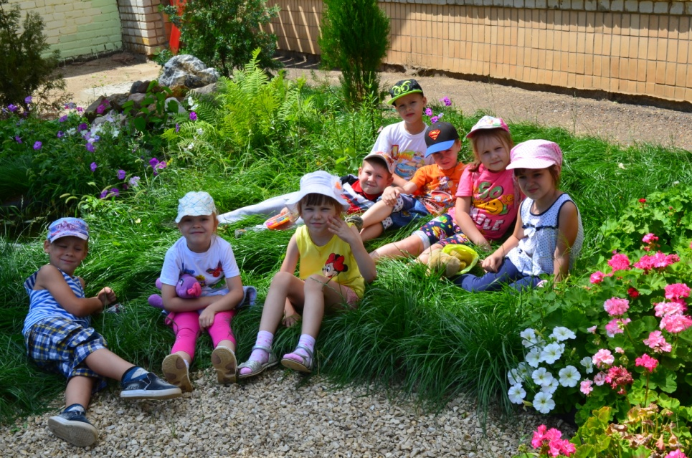 | 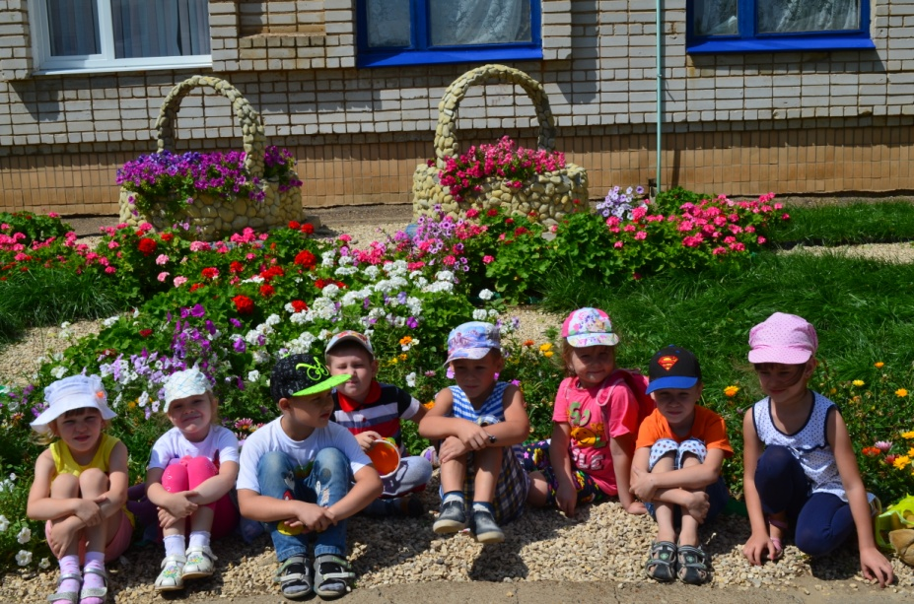
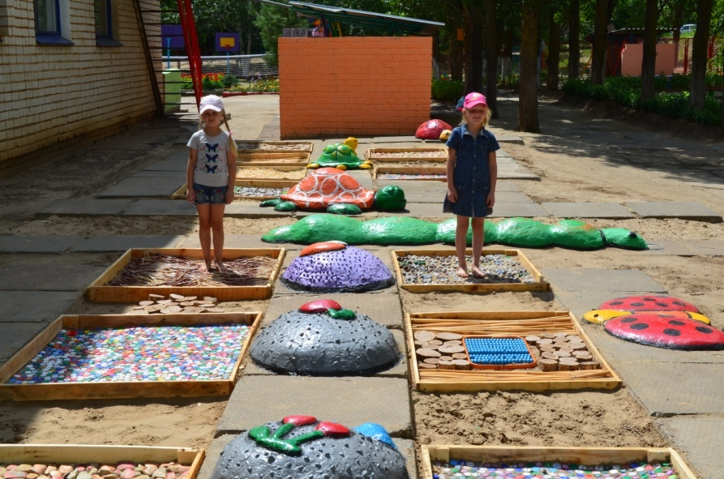 | 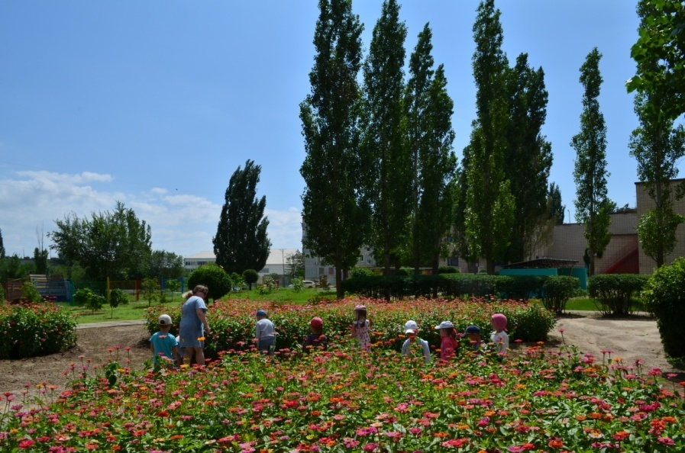
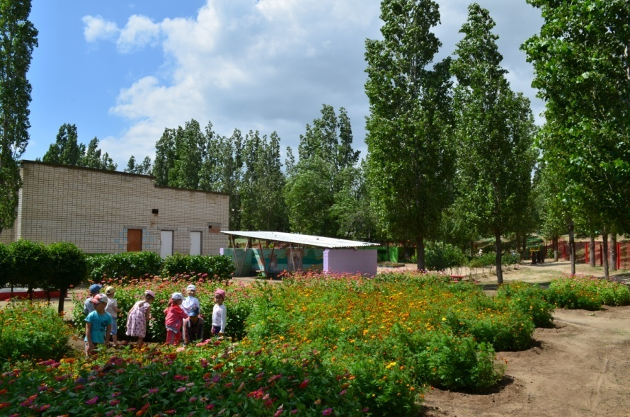 | 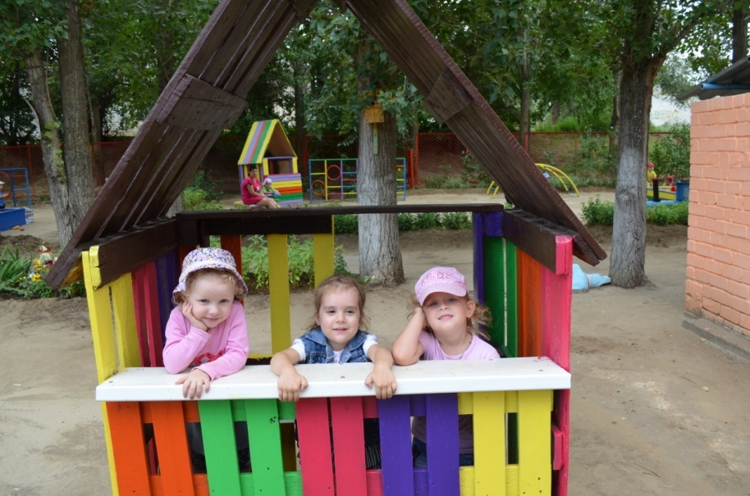
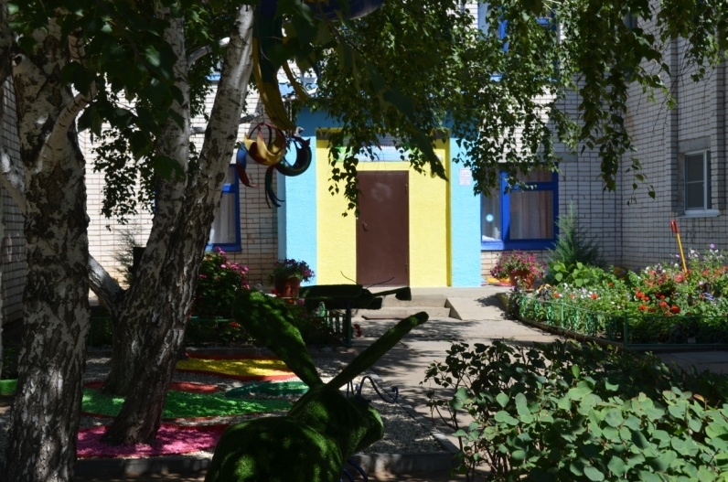 | 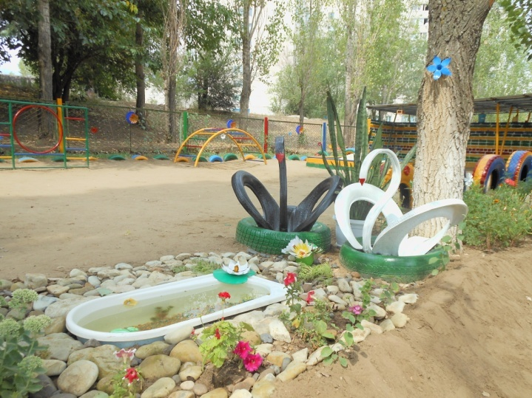
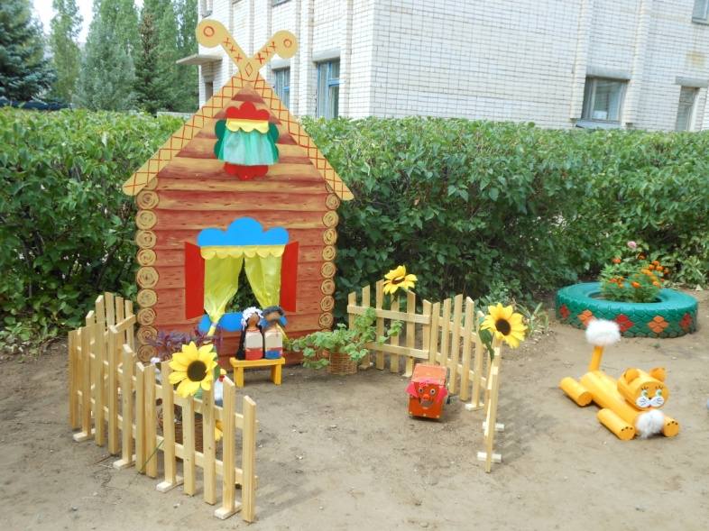 | 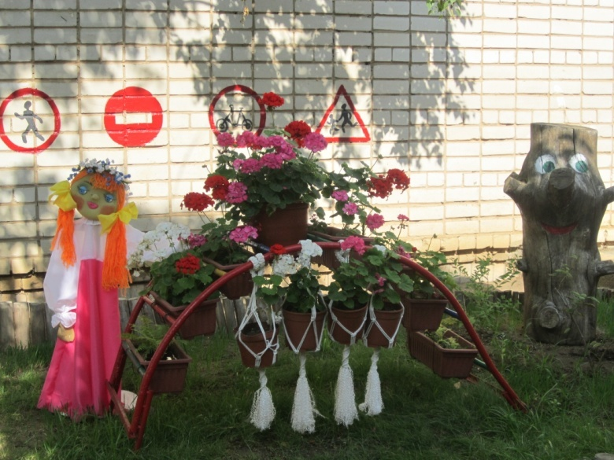
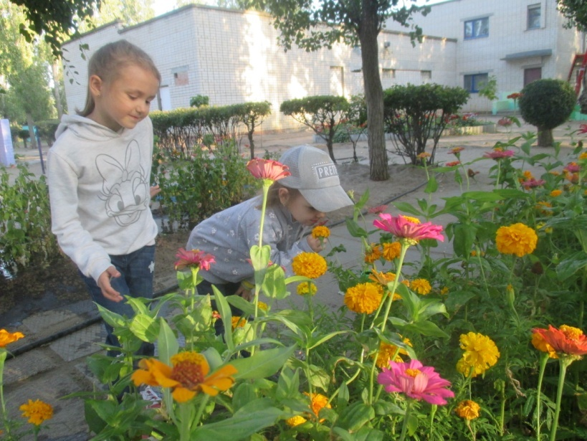 | 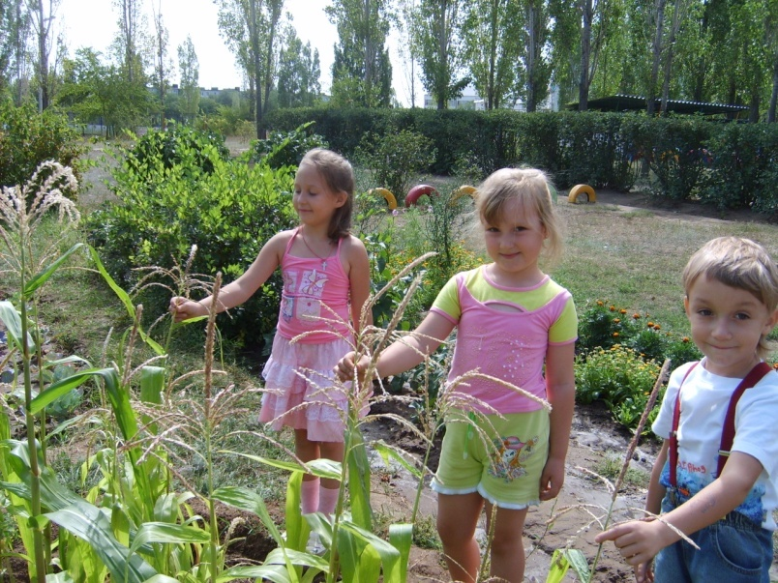
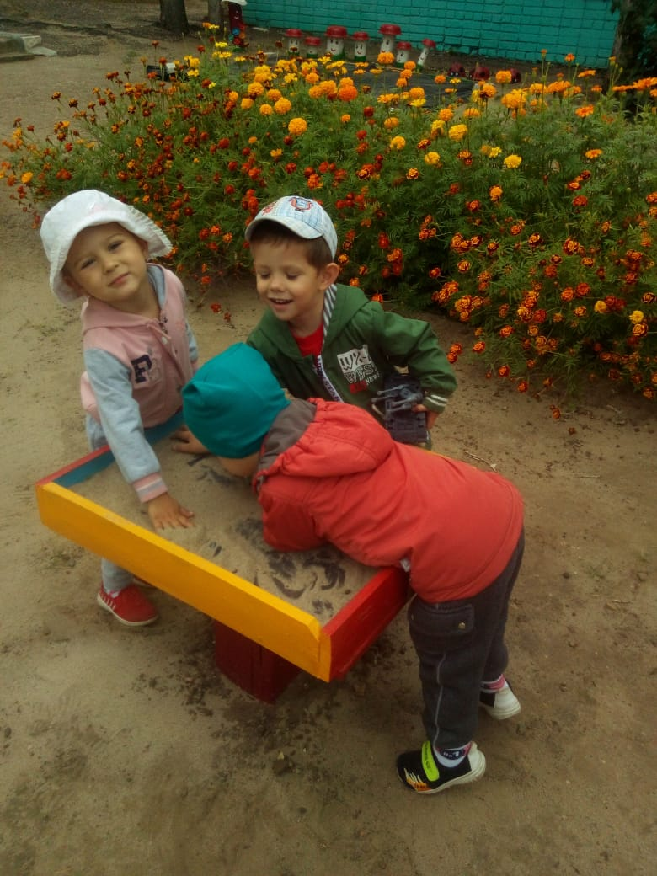 | 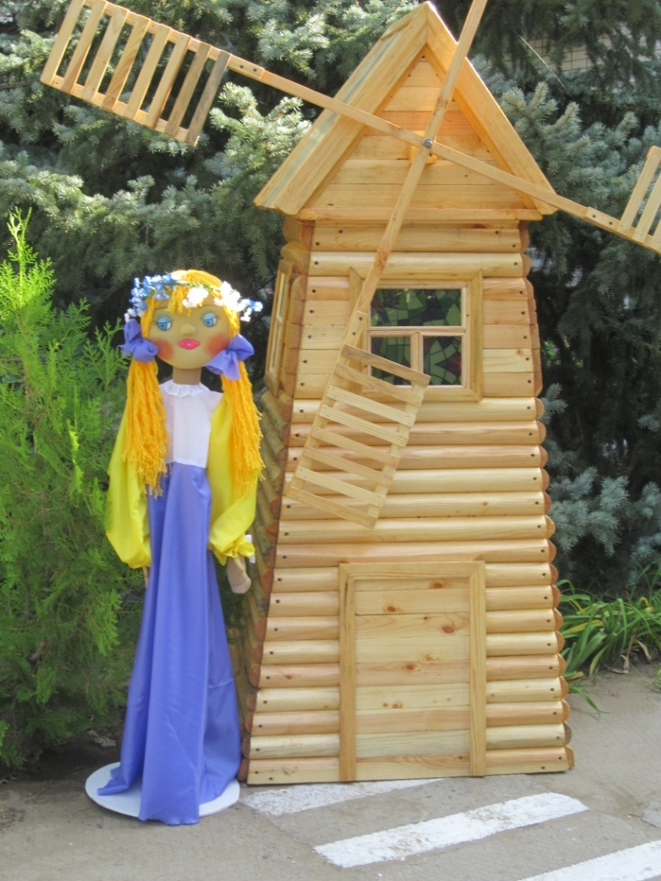
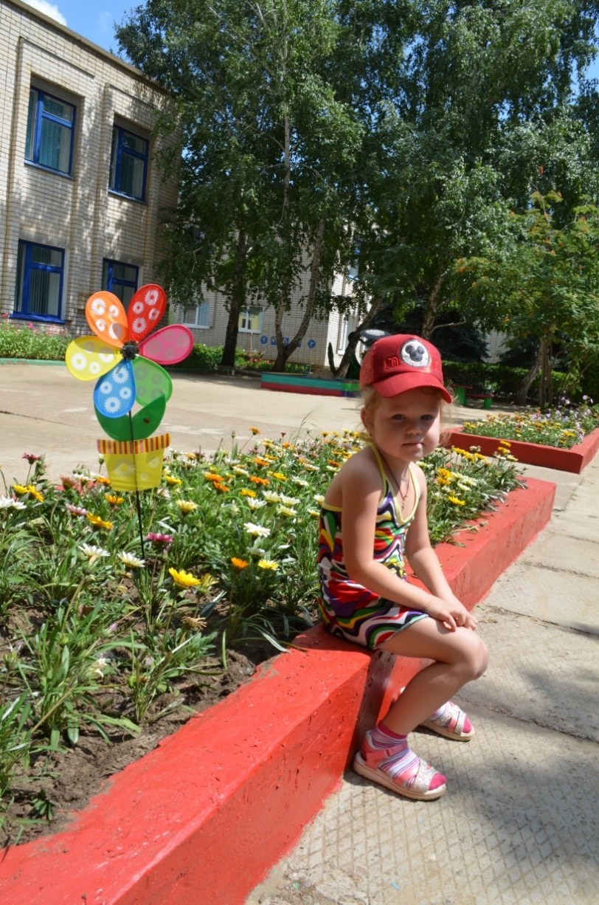 | 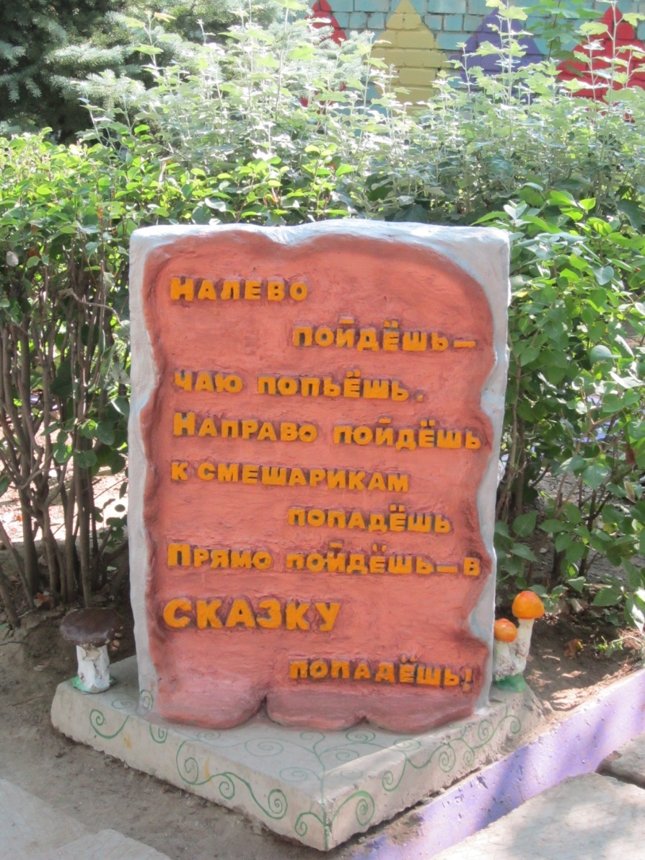

Хозяйственная территория

- Хозяйственную зону имеет самостоятельный въезд с улицы, удобную связь с пищеблоком и прачечной. Въезды и входы на территорию ДОУ, проезды, дорожки к хозяйственным постройкам, к контейнерной площадке для сбора мусора покрыты асфальтом, бетоном или другим твердым материалом.
- В состав хозяйственной зоны включены площадки для огорода, ягодника, фруктового сада.
В хозяйственной зоне оборудована площадка с твердым покрытием, установлены промаркированные контейнеры с крышками для сбора мусора и пищевых отходов.

НАЛИЧИЕ В ДОО СОВРЕМЕННОЙ ОБОРУДОВАННОЙ В СООТВЕТСТВИИ С ТРЕБОВАНИЯМИ СПОРТИВНОЙ ПЛОЩАДКИ

Искусственного покрытия на спортплощадке-нет.
Спортивная площадка, предназначенная для спортивных игр на свежем воздухе, разнообразного оборудования занимаются физкультурой и спортом.
Использование открытой спортивной площадки ведется в период времени, с доступными температурными показателями воздуха и благоприятным метеорологическим фактором для занятий. Для осуществления образовательной деятельности используются следующие мероприятия:
- коррекционно-оздоровительная работа,
-спортивные досуги и развлечения, в т.ч. взаимодействие с семьямидетей,
-открытые занятия;
-учебно-тренировочные занятия.
Общая физкультурная площадка состоит из:
-зоны с оборудованием подвижных игр;
-зоны с гимнастическим оборудованием и спортивными снарядами;
-беговой дорожки;
-ямы для прыжков;
-полосы препятствий.
На физкультурной площадке размещается спортивное оборудование, предназначеное для всех возрастных групп ДОУ.
По краям площадки установлено стационарное оборудование: гимнастическая стенка, бревна, мишени, баскетбольные щиты, стойки для натягивания сетки. Гимнастическая стенка высотой до 3 м, но при окрашивании особым цветом выделены перекладины на высоте 1,5 м и 2 м, а также верхнюю. Это позволило легко дозировать высоту для лазанья при выполнении упражнений детьми разного возраста.
Для упражнения в равновесии удобны бревна (длина-3 м., диаметр -20 см.). Они установлены на разной высоте (первое и третье - на высоте 25 см., а среднее -40 см. Все деревянные части бревен, стенок, стоек, находящиеся в земле, должны быть покрыты битумным лаком для предохранения от гниения. Остальная часть покрывается лаком, который защищает оборудование от воздействия влаги и вместе с тем подчеркивает естественную красоту дерева.
Мишени нарисованы на глухой стене примыкающего к площадке строения. Сами мишени представляют собой 4 концентрических круга диаметром 20,40, 60 и 80 см. Круги покрашены в красный (центр), салатный, желтый и голубой цвет. Центр мишеней располагаются на высоте ПО—120 см от уровня площадки.
Для обучения детей элементам баскетбола у нас есть баскетбольные щиты. Чтобы можно было проводить игры в волейбол и бадминтон, установлены столбы, между которыми натянута сетка. Стойки для волейбольной сетки установлены по поперечной линии площадки. У края площадки установлена яма для прыжков.
У ближнего к площадке края ямы установлены 2 трубы высотой 1,5-2м. для натягивания шнура при прыжках в высоту.
По краям площадки установлены 2 скамейки из досок шириной 15 см на двух
столбиках высотой 30 см (скамейки покрыты масляной краской).
Все стационарные снаряды установлены вокруг спортивной площадки, в
непосредственной близости от нее, чтобы зимой с расчищенной от снега
площадки к ним был свободный доступ. Кроме стационарного оборудования,
на занятиях используются различные спортивные модули, стандартное и нестандартное оборудование.
На территории детского сада есть кольцевая дорожка (ширина дорожки -
2-2,5 м, длина-100-150 м) с разделительной полосой посредине для
катания детей на педальных машинах, самокатах, велосипедах.

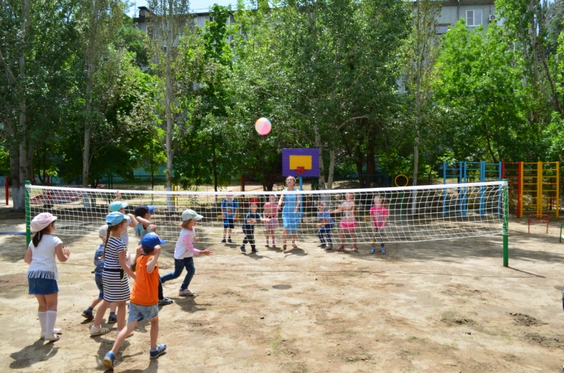 | 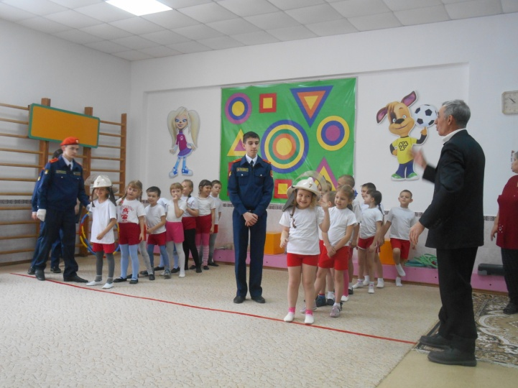
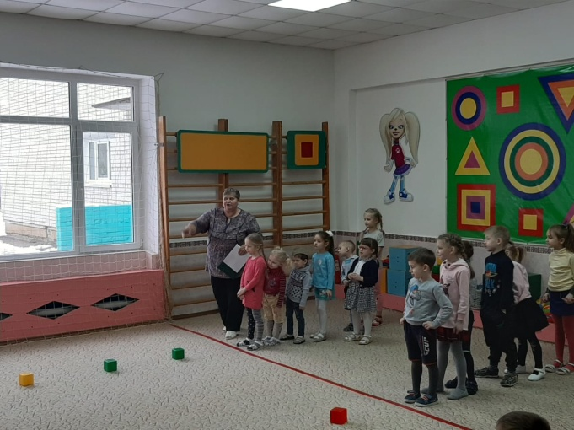 | 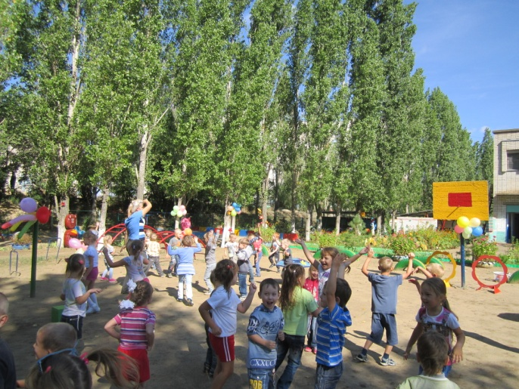
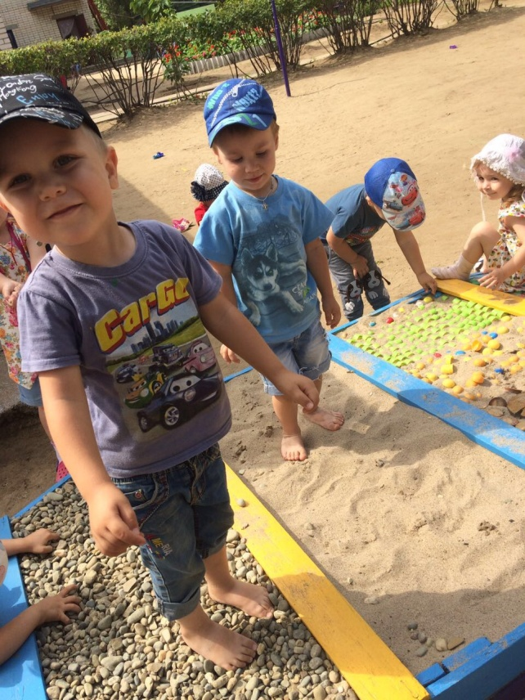 | 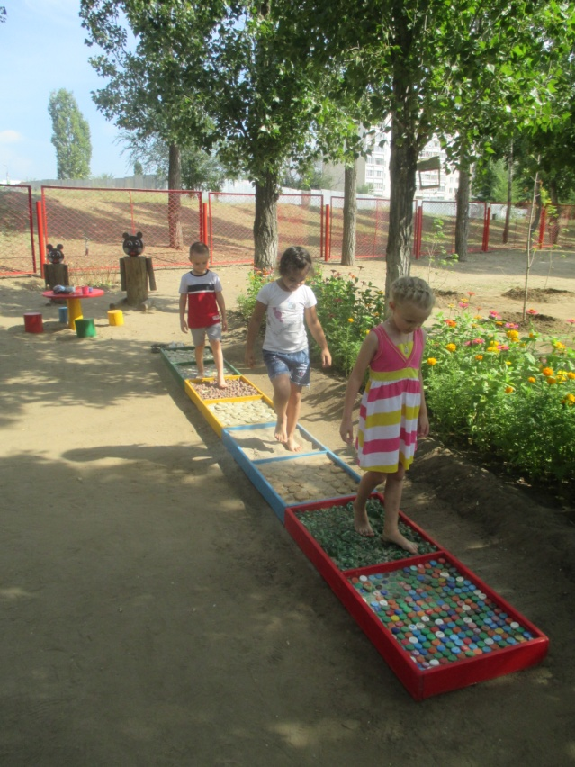
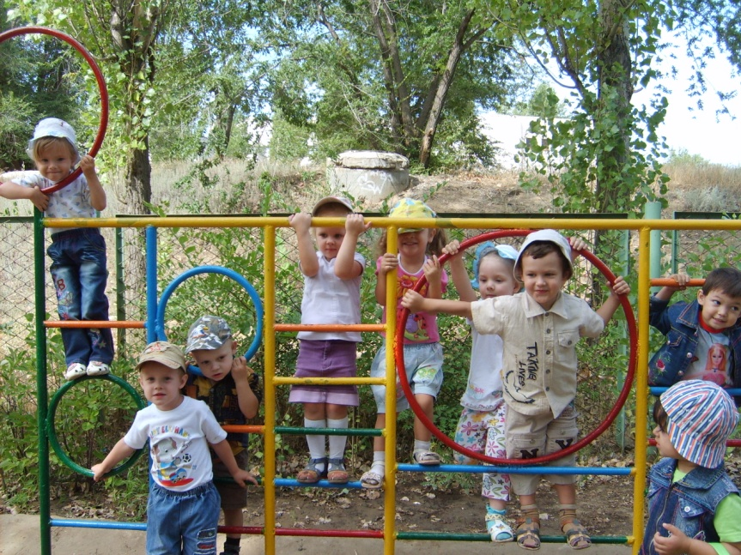 | 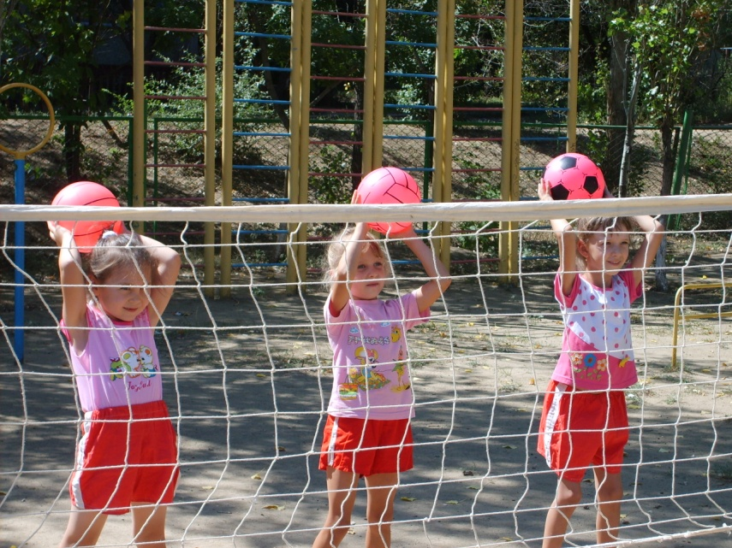
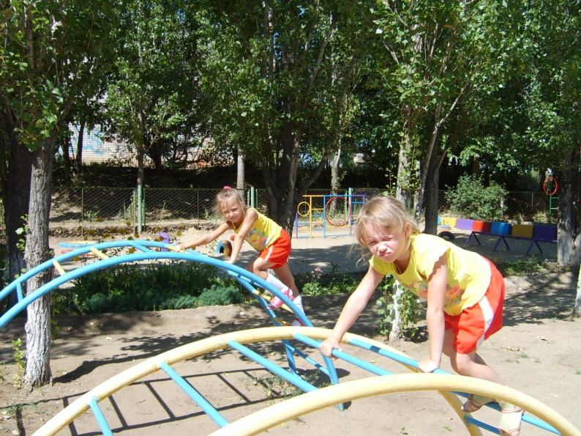 | 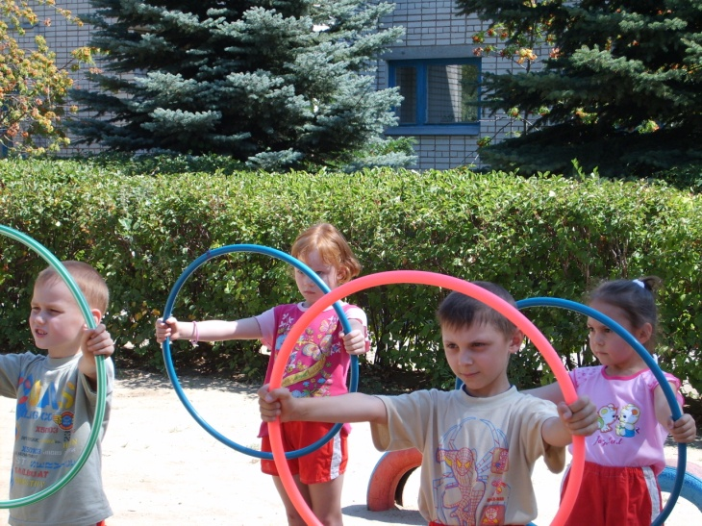
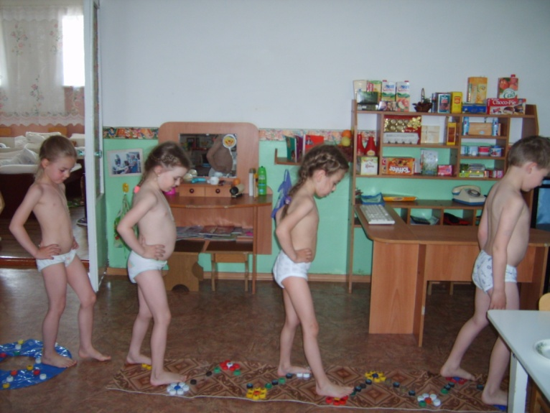 | 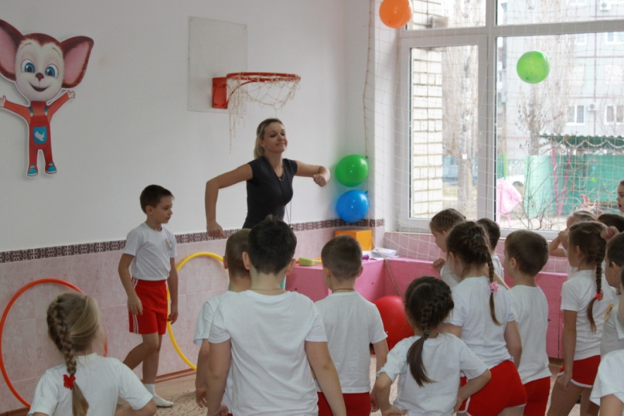
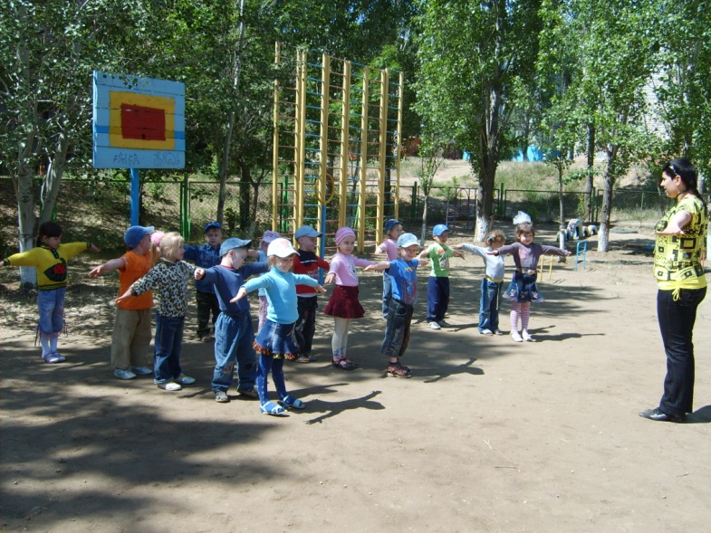 | 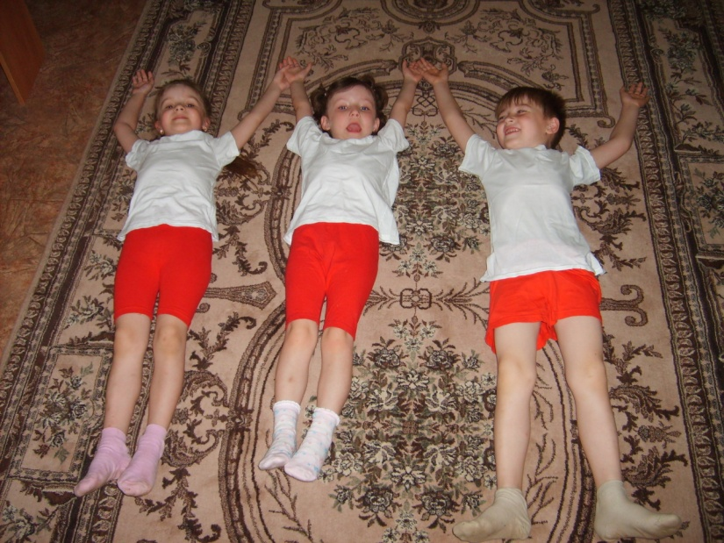

ОСНАЩЕННОСТЬ В СООТВЕТСТВИИ С ТРЕБОВАНИЯМИ ОТДЕЛЬНОГО ФИЗКУЛЬТУРНОГО ЗАЛА
(не совмещенного с музыкальным) в МБДОУ Дс № 23

Тип оборудования | Наименование | Размеры, масса
Для ходьбы, бега, равновесия | Балансиры разного типа
 | Бревно гимнастическое, напольное | Длина 240 см Ширина верхней поверхности 10 см Высота 15 см
 | Доска гладкая с зацепами | Длина 250см Ширина 20 см Высота 3 см
 | Доска с ребристой поверхностью | Длина 150см Ширина 20 см Высота 3см
 | Дорожка-балансир (лестница веревочная напольная) | Диаметр 23см Ширина 33 см Диаметр реек 5см
 | Дорожка-змейка (канат) | Длина 200см Диаметр 6 см
 | Коврик массажный | 75x70 см
 | Куб деревянный малый | Ребро 20см
 | Модуль мягкий (комплект из 6-8 сегментов)
 | Скамейка гимнастическая | Длина 200-300см Ширина 24см Высота 25, 30, 40 см
 | Ходули-ведра
Для прыжков | Батут детский | Диаметр 100-120см
 | Гимнастический набор : Обручи, рейки, палки, подставки, зажимы
 | Конус с отверстиями
 | Мат гимнастический | Длина 200см Ширина 100см Высота 7см
 | Скакалка короткая | Длина 120-150см
Для катания, бросания, ловли | Кегли (набор)
 | Кольцеброс(набор)
 | Мешочек с грузом малый | Масса 150-200г
 | Мишень навесная | Длина 60 см Ширина 60см Толщина 1,5 см
 | Мяч средний | 10-12 см
 | Мяч утяжеленный (набивной) | Масса 0, 5-1,0 кг
 | Мяч для мини-баскетбола | 18-20см
 | Мяч для массажа | Диаметр 6-7 см, 10 см
 | Сетка волейбольная с мячом
 | Баскетбольные щити с кольцами
Для ползания и лазания | Дуга малая | Высота 30-40см, Ширина 50 см
 | Дуга большая | Высота 50 см, Ширина 50см
 | Канат гладкий | 270-300см
 | Лестница деревянная с зацепами | Длина 240 см, Ширина 40см, Диаметр перекладин 3 см Расст. между перекл.22-25см
 | Лестница веревочная | Длина 270см-300см Ширина 40см Диаметр перекладин 3 см
 | Стенка гимнастическая деревянная | Высота 270см Ширина пролета 75, 80, 90см
Для общеразвивающих упражнений | Гантели
 | Лента короткая | Длина 50-60см
 | Мячи-массажеры
 | Мяч малый | 6-8см
 | Мяч средний | 12см
 | Мяч большой | 25см
 | Обруч малый | Диаметр 54-60см
 | Палка гимнастическая | Длина 75-80см
 | Тренажеры

ПРОВЕДЕНИЕ САНИТАРНО - ГИГИЕНИЧЕСКИХ, ПРОФИЛАКТИЧЕСКИХ И ОЗДОРОВИТЕЛЬНЫХ
МЕРОПРИЯТИЙ

Оздоровительная работа в ДОУ проводится на основе нормативно-правовых документов:
- ФЗ № 52 «О санитарно-эпидемиологическом благополучии населения».
- СанПиН 2.4.1.3049-13 «Санитарно-эпидемиологические требования к устройству, содержанию и организации режима работы дошкольных организациях».
Сохранение и укрепление здоровья детей - одна из важнейших задач, решаемых в нашей стране. В дошкольном учреждении созданы все условия для обучения и воспитания дошкольников: соблюдается санитарно-гигиенический, световой, тепловой, питьевой режим. Оказывается необходимая квалифицированная медицинская помощь. В дошкольном учреждении сложилась система работы по пропаганде здорового образа жизни, активно внедряются здоровьесберегающие технологии. Коллектив МБДОУ Дс № 23 много внимания уделяет охране жизни и здоровья детей, профилактике ДТП, профилактике пожароопасных ситуаций.
В нашем детском саду созданы все необходимые условия для охраны и укрепления здоровья детей. Функционирует медицинский блок, который включает в себя: медицинский кабинет; процедурный кабинет, изолятор. В кабинете имеется лампа "Соллюкс", бактерицидная лампа «Дизар», холодильные камеры для хранения вакцины и медикаментов, весы, ростомер, тонометр.
Медицинское обслуживание осуществляется старшей медицинской сестрой, которая осуществляет контроль ведения профилактических прививок, физическими нагрузками детей, одеждой в соответствии с погодными условиями. В холодный период года старшая медицинская сестра Завгородняя Ольга Олеговна следит за температурным режимом помещения. Два раза в год, осенью и весной проводится витаминотерапия, а в течении всего года ежедневная витаминизация третьих блюд витамином С:В осенне-зимний период в рацион детей включается лук и чеснок в виде салатов и в качестве добавок в первое блюдо. Ежегодно проводится вакцинопрофилактика против гриппа как детей, так и сотрудников дошкольного учреждения.
Налажена тесная взаимосвязь с городским оздоровительно-образовательным центром, где дети проходят оздоровление и лечение различных заболеваний верхних дыхательных путей, центральной нервной системы.
С целью снижения заболеваемости проводятся профилактические мероприятия: обработка групп в период осенне-зимнего сезона бактерицидной лампой «Дезар», щадящее закаливание, ежедневная утренняя гимнастика, физкультурные занятия, а также большое внимание уделяется соблюдению воздушного режима в группах, организации прогулок на свежем воздухе, поддержанию температурного режима.

Закаливающие мероприятия, проводимые в ДОУ обеспечивают тренировку защитных сил организма, профилактику простудных заболеваний.
Закаливающие мероприятия, проводимые в детском саду:
- в воздушное закаливание в сочетании с физическими упражнениями и
ходьба по ребристой дорожке (профилактика плоскостопия);
- контрастное воздушное закаливание;
- вводное закаливание (мытьё рук, умывание, полоскание горла,
обливание рук до локтя после дневного сна);
- контрастное водное закаливание;
- хождение по искусственной тропе здоровья (в холодное время года);
- пальчиковый массаж; в точечный массаж
- гимнастика в постели после сна;
- в дыхательная гимнастика.

Воспитание у детей навыков личной и общественной гигиены играет важнейшую роль в охране их здоровья, способствует правильному поведению в быту, в общественных местах. В конечном счете, от знания и выполнения детьми необходимых гигиенических правил и норм поведения зависит не только их здоровье, но и здоровье других детей и взрослых.
В процессе повседневной работы с детьми мы стремимся к тому, чтобы выполнение правил личной гигиены стало для них естественным, а гигиенические навыки с возрастом постоянно совершенствовались.
Для этого мы создаем такие условия в детском саду, в которых физические и духовные возможности ребенка раскроются во всей полноте.
В детском саду осуществляется постоянный контроль физического воспитанием детей. Динамичное наблюдение за состоянием здоровья и физическим развитием детей и оценка эффективности воздействия средств физического воспитания осуществляется не только при плановых профилактических осмотрах детей врачами детской поликлиники и медицинской сестрой ДОУ, но и административным составом ДОУ.

Нами осуществляется медико-педагогический контроль организации двигательного режима, методикой проведения занятий физическими упражнениями и их воздействием на организм ребенка, контроль проведения закаливающих мероприятий, а также санитарно-гигиенического состояния мест проведения занятий, физкультурного оборудования, спортивной одежды и обуви.
Методический кабинет оснащен специальной литературой по физическому воспитанию и развитию детей, который постоянно пополняется новыми книгами и пособиями, кроме того, имеется богатый выбор литературы для детей по формированию здорового образа жизни, такие как «Твоя безопасность», «Правила безопасности для детей», «Если ты дома один», «Три сигнала светофора» и др..
Консультации для педагогов с конкретными рекомендациями по организации физкультурно-оздоровительной работы проводим в начале и середине учебного года. Инструктор по ФЗК Власова Оксана Александровна проводит диагностику развития навыков у детей 2 раза в год (в сентябре и мае). На основе полученных данных составляется диагностическая карта, которая наглядно показывает уровень физических навыков у детей.
На педагогических советах, семинарах, педагогических гостиных рассматриваются такие вопросы, как «Основные принципы организации физического воспитания в ДОУ», «Нетрадиционные методы оздоровления дошкольников», «Индивидуальный подход в работе с ослабленными детьми», «Связь физического и нервно-психического развития», «О совершенствовании работы по физическому воспитанию и качественно новых подходах» и др.
В процессе непосредственной образовательной деятельности познавательного цикла на темы: «Чистота - залог- здоровья», «Знания о собственном теле», «Оказание элементарной помощи», «Безопасное поведение в социуме и природе» дети закрепляют правила безопасного поведения.
Большая работа проводится и с родителями по вопросам здорового образа жизни на родительских собраниях, консультациях, посредством использования наглядных средств (санбюллетений, экранов заболеваемости детей), а также привлечения родителей к подготовке и участию в спортивных праздниках, соревнованиях, походах.
Физическое воспитание детей ведется с использованием современных рекомендаций и технологий.

№п/п | Мероприятия | Наименование программы, автор
1. | Непосредственная образовательная деятельность | «Программа воспитания и обучения в детском саду» М.А. Васильева
Занятия нетрадиционной формы
2. | Сюжетно-ритмическая гимнастика | Н.А. Фомина (как часть занятия)
3. | Точечный массаж | Московский медицинский институт им.Сеченова, автор А.А. Уманская
4. | Пальчиковый массаж | В.И. Дубровский, Н.М. Дубровская
5. | Физическая культура дошкольникам | Л.Д.Глазырина
6. | Дыхательная гимнастика | А.Стрельникова
7. | Искусственная (зимняя)тропа здоровья | А.С. Сергиенко, Е.Н. Борисова
8. | Упражнения для мелкой моторики рук | С.Е. Большакова

Вариативность используемых технологий и программ позволяет педагогам использовать различные формы физкультурно-оздоровительной работы с детьми с учетом их развития и состояния здоровья.
Инструктором по физической культуре ДОУ совместно со старшей медицинской сестрой разработан план физкультурно-оздоровительной работы с учетом возрастных особенностей детей.
Основная форма образовательной работы- непосредственнаяобразовательная деятельность. Инструктор по физической культуре строит занятия по нескольким направлениям: высокая моторная плотность, нетрадиционттая форма проведения, использование стандартного и нестандартного оборудования, а так же хорошее настроение, радость от общения с детьми. Внедряет опыт других специалистов по физической культуре. Ею разработана Комплексная оздоровительная программа «Неболей-ка».
Для полноценного физического развития детей и удовлетворения их потребностей в движении в ДОУ создана соответствующая материально-техническая база: имеется необходимый спортивный инвентарь, оборудование для двигательной активности, нестандартное оборудование, полифункциональные двигательные игрушки, методические пособия, дидактический материал. В каждой возрастной группе оборудован центр движения для закрепления двигательных навыков детей.
Территория детского сада благоустроена и хорошо оснащена: имеется спортивная площадка с различными двигательными комплексами, яма с песком для прыжков, турники. На территории имеется разметка беговых дорожек, сектор для метания. Собран методический материал для применения игр на асфальте и газоне.
Инструктор по физической культуре оказывает помощь воспитателям по различным вопросам:
В подбор упражнений для физкультурных минуток (в группах оформлена
картотека физкультурных минуток);
- игр между занятий;
- оснащение уголка движения в группах;
- организация двигательной части на прогулках.
Физкультурно-оздоровительная работа ведется в тесном контакте сродителями воспитанников. Мы проводим для родителей спортивные праздники и развлечения такие как « Папа, мама, я спортивная семья», «Азбука здоровья» и многие другие. Инструктором по физической культуре, старшей медицинской сестрой и педагогами детского сада с родителями проводятся профилактические беседы, консультации, лекции родительские собрания, дни открытых дверей, дни и недели здоровья, совместные туристические походы. Такие мероприятия помогают укрепить взаимоотношения взрослых и детей, способствует повышению авторитета родителей. В процессе совместной деятельности взрослых и детей прививается любовь к физической культуре.
В рекреациях дошкольного учреждения оформлен информационный стенд «Здоровые дети - богатство нации», в медицинском кабинете и во всех возрастных группах имеются просветительские ширмы для родителей. Выпускники нашего дошкольного учреждения продолжают заниматься спортом в детских спортивных школах, участвуют в соревнованиях спартакиадах и достигают успехов.
В ДОУ разработан и используется мониторинг состояния здоровья воспитанников, что важно для своевременного выявления отклонений в их здоровье.
Для всех возрастных групп разработан режим дня с учётом возрастных особенностей детей (учебный год, летний оздоровительный период, каникулы). Для детей раннего возраста впервые посещающих ДОУ специальный адаптационный режим. Изучение состояния физического здоровья детей осуществляется инструктором по физическому воспитанию, медицинской сестрой. Для занятий с детьми в зале имеется необходимоесовременное оборудование. В группах имеются спортивные уголки, во всех группах имеется достаточное количество разнообразного спортивно-игрового оборудования. В реализации физкультурных занятий инструктор ФЗК реализует индивидуальный подход к детям, следит за самочувствием каждого ребенка, стремится пробудить у детей интерес к занятиям, использует игровые образы. В течение года систематически проводится в детском саду:
- утренняя гимнастика в зале и на улице,
- непосредственная образовательная деятельность,
- активный отдых,
- воздушные и солнечные ванны,
- спортивные праздники, развлечения.
Результаты диагностики уровня физического развития детей выявили положительную динамику их физического развития:
Осуществлялась многоплановая работа по проведению профилактических мероприятий: использовались естественные и искусственные факторы закаливания, фитотерапия, витаминотерапия, различные формы организации двигательной активности (НОД ОО "Физическое развитие", утренняя гимнастика, подвижные игры на воздухе), организовывались спортивные праздники, досуги, дни здоровья.
В ходе диагностики выявлено, что во всех возрастных труппах в конце года наблюдается положительная динамика физического развития и физической подготовленности детей. Анализ результатов диагностики уровня физической подготовленности воспитанников 3-7 лет:
- бег на скорость –67 %
- метание – 85%
- прыжки в длину с места – 73%
Вывод:
Анализируя работу по физическому развитию, следует отметить, что работа по
эффективному внедрению здоровьесберегающих технологий, с целью снижения заболеваемости детей проведена полностью.
Медицинский блок включает в себя медицинский, процедурный кабинет, и оснащен необходимым медицинским инструментарием, набором медикаментов. Старшей медицинской сестрой ДОУ ведется учет и анализ общей заболеваемости воспитанников, анализ простудных заболеваний. МБДОУ Дс№23 курирует врач-педиатр детской поликлиники- Олексюк Галина Николаевна, которая осуществляет лечебно-профилактическую помощь детям, даёт рекомендации родителям по укреплению здоровья детей и предупреждению вирусных, инфекционных заболеваний, проводит совместную работу с педагогическим коллективом по реабилитации детей в условиях детского сада.
Проводятся профилактические мероприятия:
Старшей медсестрой МБДОУ Дс № 23:
- осмотр детей во время утреннего приема;
- антропометрические замеры
- анализ заболеваемости 1 раз в месяц, в квартал, 1 раз в год;
- ежемесячное подведение итогов посещаемости детей;
- лечебно-профилактические мероприятия:
- витаминотерапия,
- полоскание горла водой,
- в зимний период - фитонциды, с-витаминизация третьего блюда, кварцевание (холодный период).
Ежегодно проводятся углубленные осмотры детей врачами-специалистами. Выявляются дети с нарушением осанки, сколиотической осанкой, уплощением стопы.
Для успешной реализации оздоровительных задач в работе с детьми, в ДОУ установлены такие формы организации:
- утренняя гимнастика;
- физкультурные занятия в зале и на спортивной площадке;
- физкультминутки;
- гимнастика после сна;
- полоскание полости рта;
- спортивные игры, праздники, развлечения, дни здоровья;
- хождение босиком (летом);
- индивидуальная работа с детьми.
Решению оздоровительных задач способствуют следующие формы организации детей:
- двигательная разминка между занятиями; -двигательно-оздоровительные физкультурные минутки;
- прогулки;
- подвижные игры на свежем воздухе;
- корригирующая гимнастика,
- гимнастика пробуждения после дневного сна,
- «Недели здоровья»,
- самостоятельная двигательная деятельность детей.
Таким образом, в работе детского сада большое внимание уделяется охране и укреплению здоровья детей. Следует продолжать работу по снижению заболеваемости детей и из года в год, продолжить взаимодействие с семьями воспитанников по формированию у детей потребности здорового образа жизни.

Формы и методы оздоровления детей в МБДОУ Дс № 23

№  п\п | Формы и методы | содержание | контингент детей
1 | Обеспечение здорового ритма  жизни | -щадящий режим (адаптационный период);  -гибкий режим;  -организация микроклимата и стиля жизни группы;  - учет биоритмов и возраста детей | Все группы
2 | Физические упражнения | -утренняя гимнастика; -физкультурно-оздоровительные занятия; -подвижные и динамичные игры; -профилактическая гимнастика (дыхательная, звуковая, улучшение осанки, профилактика плоскостопия)  -спортивные игры;  - пешие прогулки. | Все группы
3 | Гигиенические и водные процедуры | -умывание;  -мытьё рук;  -игры с водой;  -обеспечение чистой среды | Все группы
4 | Свето-воздушные  ванны | - проветривание помещений (в том числе сквозное);  - сон при открытых фрамугах;  -прогулки на свежем воздухе;  -обеспечение температурного режима и чистоты воздуха | Все группы
5 | Активный отдых | -развлечения, праздники;  -игры-забавы;  -дни здоровья | Все группы
6 | Музтерапия | -муз. сопровождение режимных моментов;  -муз. оформление фона занятий;  -хоровое пение (в том числе звуковое) | Все группы
7 | Спецзакаливалие | -хождение босиком;  -обширное умывание;  -дорожки здоровья;  -дыхательная гимнастика;  -сухое обтирание после сна | Все группы  Средняя группа
8 | Стимулирующая  терапия | -витамины, адаптогены, фитонциды, проф. прививки (по плану оздоровительнопрофилактических мероприятий) | Все группы
9 | Пропаганда ЗОЖ | -курс лекций и бесед;  -спец. занятия (ОБЖ) | Все группы  Средняя группа

Комплекс оздоровительных мероприятий по возрастным группам
Младшая группа:
- Приём детей на улице (при температуре выше -15°).
- Утренняя гимнастика в группе.
- Полоскание полости рта после завтрака, обеда, ужина.
- Физкультминутки во время занятий, профилактика нарушения зрения. Физкультурные занятия (в носках) + динамический час на прогулке 1 раз в неделю.
- «Чесночные» киндеры.
- Фитонциды (лук, чеснок).
- Прогулки: дневная, вечерняя.
- Оптимальный двигательный режим.
- Сон без маек и подушек.
- Дыхательная гимнастика в кровати.
- Упражнения на профилактику плоскостопия.
- Элементы обширного умывания.
- После полдника полоскание полости рта отварами трав.
Средняя группа:
- Приём детей на улице (при температуре до -15°).
- Утренняя гимнастика (с мая по октябрь - на улице, с октября по апрель - в зале по графику).
- Полоскание полости рта после обеда.
- Физкультурные занятия в зале (в носках) + динамический час на прогулке 1 раз в неделю.
- Физкультминутки во время занятий, профилактика нарушения зрения.
- Чесночные «киндеры».
- Фитонциды (лук, чеснок).
- Прогулки: дневная, вечерняя.
- Оптимальный двигательный режим.
- Сон без маек и подушек.
- Дыхательная гимнастика в кроватях.
- Обширное умывание, ходьба босиком.
- Упражнения на профилактику плоскостопия.
- После полдника полоскание полости рта отварами трав.
Старший дошкольный возраст:
- Приём детей на улице (при температуре до -15°-18°).
- Утренняя гимнастика (с мая по октябрь - на улице, с октября по апрель - в зале по графику).
- Полоскание полости рта после завтрака и обеда.
- Физкультурные занятия в зале (в носках) + динамический час на прогулке 1 раз в неделю.
- Физкультминутки во время занятий, профилактика нарушения зрения.
- Чесночные «киндеры».
- Фитонциды (лук, чеснок).
- Прогулки: дневная, вечерняя.
- Оптимальный двигательный режим.
- Сон без маек и подушек.
- Дыхательная гимнастика в кроватях.
- Закаливание.
- Обширное умывание, ходьба босиком.
- Упражнения на профилактику плоскостопия.
- После полдника полоскание полости рта отварами трав.

